 | 1ère STL – SPCL – Chimie et Développement Durable | Exercices  Dosage par titrage direct
- Indiquer si les affirmations suivantes sont vraies ou fausses. Corriger celles qui sont fausses.
- L’équivalence d’un titrage colorimétrique est repérée grâce à une droite d’étalonnage.
- Lors d’un titrage, on utilise une éprouvette graduée pour effectuer le prélèvement de l’espèce titrée.
- Lors d’un titrage, la solution titrante se trouve dans la burette et l’espèce titrée dans un bécher ou un erlenmeyer.
- A l’équivalence d’un titrage, les quantités de matière des réactifs ont été introduites en proportions égales.
- Lors du titrage d’une base par un acide, le pH diminue.

- Choisir la(es) bonne(s) réponse(s).
- Une réaction chimique support d’un titrage doit être :

- lente et totale.
- rapide et totale.
- rapide et limitée.

- Lors d’un titrage, la solution titrante se trouve dans :

- la pipette jaugée
- le bécher
- la burette graduée

- Avant l’équivalence d’un titrage, le réactif limitant est :

- le réactif titrant
- le réactif titré
- aucun des deux

- Lors d’un titrage dont l’équation support s’écrit : $a A+ b B→c C+d D$, la relation à l’équivalence s’écrit :

- $n_{0}(A)=n_{0}(B)$
- $\frac{n_{0}(C)}{c}=\frac{n_{0}(A)}{a}$
- $b×n_{0}(A)={a×n}_{0}(B)$

- Titrage d’une solution d’acide éthanoïque
On réalise le titrage de 20,0 mL d’une solution aqueuse d’acide éthanoïque CH₃COOH retrouvée dans un flacon au laboratoire avec une étiquette partiellement arrachée. On souhaite retrouver la valeur de la concentration de cette solution. On la titre par une solution notée B à la concentration 1,0.10⁻² mol.L⁻¹. Le volume de solution B versé à l’équivalence est V_{E} = 11,7 mL.

Couples acide/base mis en jeu : CH₃COOH_{(aq)} / CH₃COO ⁻_{(aq)} H₂O_{(ℓ)} / HO ⁻_{(aq)}

- Identifier parmi les données, l’espèce chimique qui correspond à l’espèce titrante B.
- Ecrire l’équation chimique de la réaction support du titrage.
- En déduire les relations à l’équivalence : celle entre les quantité de matière puis celle qui relie les volumes et les concentration des solutions titrante et titrée.
- Déterminer la valeur de la concentration en acide éthanoïque dans le flacon étudié.

- Vérification de l’indication d’une étiquette
Sur l’étiquette d’une poche à perfuser, on trouve les indications ci-contre. On souhaite vérifier la concentration en bicarbonate, ou ion hydrogénocarbonate HCO₃⁻, indiquée. Pour cela, on prélève 20,0 mL de solution à perfuser que l’on dose par une solution d’acide chlorhydrique de concentration 0,40 mol.L⁻¹.

La courbe de titrage obtenue est la suivante :
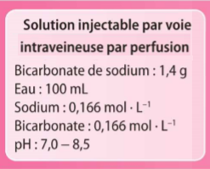
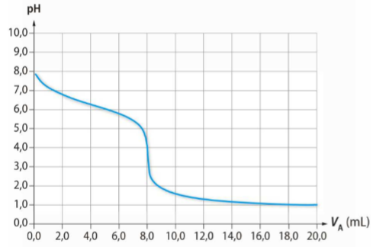
- Nommer la technique utilisée pour suivre le titrage.
- Identifier le réactif titrant et le réactif titré.
- Pour procéder au titrage, on utilise, entre autres, une pipette jaugée et un becher.
  - Expliquer à quoi sert la pipette jaugée.
  - Indiquer la solution qu’il faut introduire initialement dans le becher.
  - Réaliser un schéma annoté du montage.
- Appliquer la méthode des tangentes pour déterminer la valeur V_{E} du volume versé à l’équivalence.

Couples acide/base mis en jeu : H₂CO_{3(aq)} / HCO₃⁻ _{(aq)} H₃O⁺_{(aq)} / H₂O_{(ℓ)}

- Ecrire l’équation chimique de la réaction support du titrage.
- En déduire les relations à l’équivalence : celle entre les quantité de matière puis celle qui relie les volumes et les concentration des solutions titrante et titrée.
- Déterminer la valeur de la concentration en ion HCO₃⁻ dans la poche étudiée et comparer avec l’indication de l’étiquette.

- Estimation de la valeur du pK_{A} de l’acide ascorbique par analyse d’une courbe de titrage pH-métrique
La courbe ci-dessous a été obtenue par ajout à la burette d’une solution d’hydroxyde de sodium [Na⁺ + HO⁻] dans un bécher dans lequel on a initialement introduit 20,0 mL d’une solution d’acide ascorbique C₆H₈O₆ de concentration 1,0 x 10⁻² mol.L⁻¹.
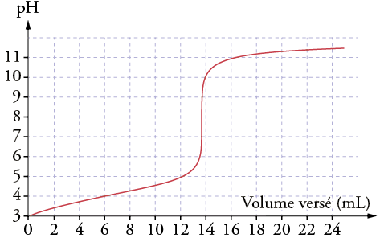

L’équation qui se produit dans le bécher est :
C₆H₈O₆ + HO⁻ → C₆H₇O₆⁻ + H₂O

  - Calculer la quantité de matière initiale en acide ascorbique C₆H₈O₆ dans le bécher.
  - Que vaut cette quantité de matière à l’équivalence ? En quelle espèce l’acide ascorbique s’est-il transformé lorsqu’on a ajouté la solution d’hydroxyde de sodium ?
  - Pour quelle valeur V du volume de solution titrante versée peut-on écrire [C₆H₈O₆] = [C₆H₇O₆⁻] dans le bécher. Argumenter la réponse.
  - A quelle valeur particulière est alors égal le pH ?
  - Déterminer graphiquement la valeur du pK_{A} du couple C₆H₈O₆.

- Indiquer si les affirmations suivantes sont vraies ou fausses. Corriger celles qui sont fausses.
- La courbe pH-métrique du titrage d’un acide faible AH par une base forte permet de déterminer le pK_{A} du couple AH/A⁻.
- Le pK_{A} du couple BH/B⁻ est repéré à l’équivalence sur une courbe de titrage pH-métrique.
- Le pK_{A} du couple CH/C⁻ est repéré à la demi-équivalence sur une courbe de titrage pH-métrique.
- A l’équivalence d’un titrage acido-basique, le pH est toujours neutre.

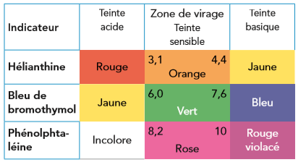
- Choix de l’indicateur coloré pour un titrage colorimétrique
- Est-il possible de repérer l’équivalence d’un titrage sans utiliser d’indicateur coloré ?
- On souhaite titrer une solution d’hydroxyde de sodium par une solution d’acide chlorhydrique. Le pH à l’équivalence vaut 7.
  - Choisir l’indicateur coloré adapté à ce titrage. Argumenter la réponse.
  - Préciser la couleur de la solution dans le becher avant et après l’équivalence.
- Mêmes questions dans le cas du titrage d’une solution d’acide éthanoïque par une solution d’hydroxyde de sodium (pH_{E} = 8).

